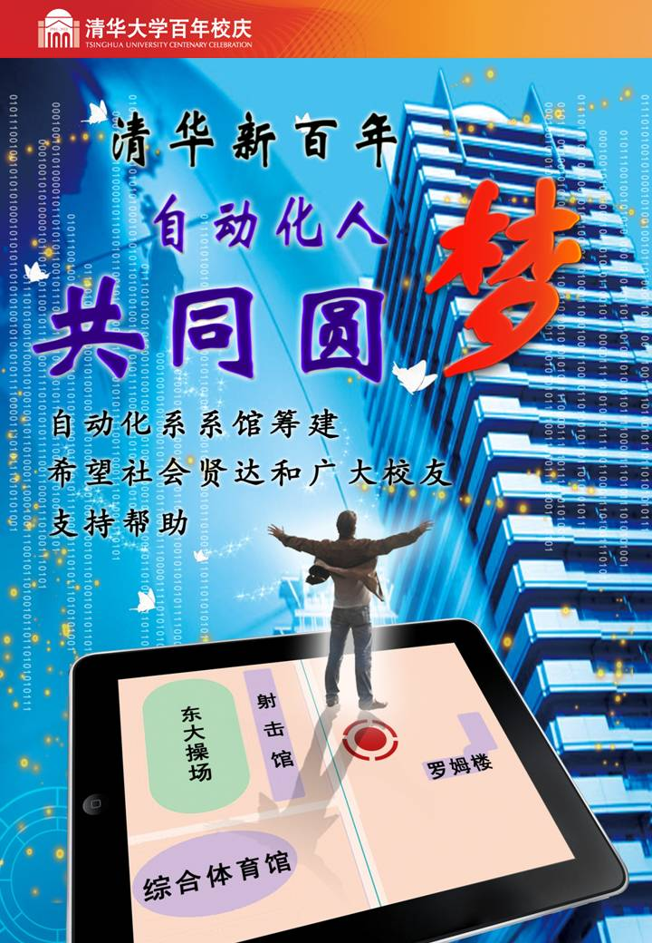

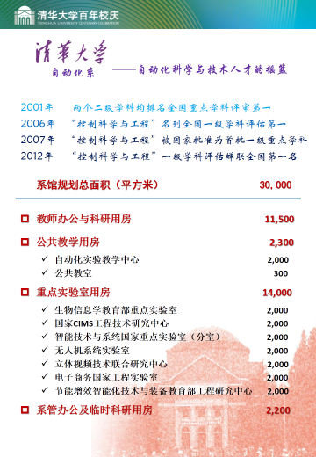

自动化系系友通讯
2013年12月, 2014年1月期（总第22期）
编辑：王春凤 责任编辑：胡坚明

自动化系系友通讯的办刊方针是传播自动化系以及自动化领域动态信息，分享校友们的成功经验，联系校友感情，发布招聘或就业消息、展开热点讨论等。欢迎广大系友踊跃来稿，共同分享人生心得和美好回忆。
清华大学自动化系主页：http://www.au.tsinghua.edu.cn
清华大学自动化系系友信箱: da_alumni@tsinghua.edu.cn
自动化系系友通讯链接：http://www.tsinghua.edu.cn/publish/au/1163/index.html
系友联系人：
王春凤：010-62794002，cfwang@tsinghua.edu.cn
胡坚明：010-62794001，hujm@tsinghua.edu.cn
张 涛：010-62797629，taozhang@tsinghua.edu.cn

自动化快讯

- 张学工论文被评为《自动化学报》创刊50年来最具影响力的论文
12月27日，中国自动化学会举行了《自动化学报》创刊50周年庆祝大会，我系张学工教授于2000年在该学报发表的文章“关于统计学习理论与支持向量机”被评为《自动化学报》创刊50年来最具影响力的论文，已被CNKI引用3846次、被WOS引用35次位列当选的10篇最具影响力论文之首。
- 系友芮勇出任IEEE Multimedia主编
国际电子电气工程师学会（IEEE）计算机协会（Computer Society）近日宣布，我校自动化系1994届硕士校友、微软亚洲研究院副院长芮勇将于2014年出任IEEE多媒体杂志IEEE Multimedia的主编。芮勇是全球出任该期刊主编的首位华人学者。
该杂志于1993年创刊，是计算机多媒体领域最早和最权威的期刊之一。

- 系友冯绍军当选英国工程技术学会会士
2013年11月，系友冯绍军当选英国工程技术学会会士。
冯绍军，1999年4月-2001年8月在清华大学自动化系博士后出站，2003年至今在英国帝国理工大学担任民用与环境工程系研究员，同时担任定位与导航小组的负责人。
- 国家发展改革委同意我系建设电子商务交易技术国家工程实验室资金申请报告
2013年11月，国家发展改革委办公厅发函（发改办高技[2013]2685号）原则同意我校建设电子商务交易技术国家工程实验室资金申请报告。该实验室主要技术负责人是自动化系系统集成研究所柴跃廷教授。
该实验室项目法人单位清华大学，共建和合作单位包括阿里巴巴（具有全球领先的网购平台）、上海钢联电子商务股份有限公司（我的钢铁网，国内排名第一的大宗商品交易网）、世纪禾光科技发展（北京）有限公司（敦煌网，国内排名第一的国际贸易网）、苏宁易购（国内一流的消费品电子商务网）、山东省商业集团有限公司（国内一流的商贸流通企业）、以及复旦大学、北京航空航天大学、山东大学等。新增总投资4418万元，其中国家安排投资1300万元。
电子商务交易技术国家工程实验室是介于政府与企业之间，服务于政府相关部门及企业，依托清华大学及相关共建单位建立的非营利性研究与服务机构。实验室实行理事会领导下的主任负责制，下设若干研究中心或研究所。
实验室发展目标是：面向全球电子商务发展现状与趋势，围绕电子商务发展中的前瞻性、战略性、全局性问题开展全面、及时、系统的研究，将实验室建设成为网络化、国际化、开放型、国际领先的电子商务关键技术研究开发及公共服务基地。
实验室的主要特色，一是网络化，将电子商务领域技术实力雄厚的大学及研究机构、企业通过视频网络联结形成电子商务交易技术国家工程实验室，基于网络，开展相关的研究开发、学术交流、人才培养与培训活动，基于网络及相关研究成果，为企业、机构、个人及政府相关部门提供电子商务公共服务；二是国际化，建立国际化研究开发团队，开展国际合作研究开发，力争制订（或参与制订）一批电子商务相关国际标准，创办国际化学术刊物；三是开放型，基于网络向全社会展示实验室科研成果，吸纳全社会有志从事电子商务研究开发人员成为实验室非固定研究开发人员，面向全社会征集研究课题，依托全社会智力资源完成课题研究。
实验室主要建设内容是：建设电子商务实验系统，为广大电子商务研究开发及从业人员在线体验未来电子商务模式与场景，引领电子商务技术发展方向；建设电子商务市场主体规范管理与身份验证、电子商务市场信息智能检测、电子合同规范管理与交易保障、电子发票规范管理与应用、电子商务智能交易技术与实验平台等。
实验室指导单位有：国家标准化管理委员会、商务部电子商务和信息化司、国家税务总局征管和科技发展司、国家工商行政管理总局市场规范管理司、国家质量监督检验检疫总局信息办、海关总署科技发展司、中国信息协会、中国互联网协会、中国电子商务协会。
- 自动化系建设高性能实时控制仿真和信号处理实验室
目前，自动化系高性能实时控制仿真和信号处理实验室建设初步完成。实验室建设目标是建设面向自动化系自动控制、信号处理系列课程提供本科和研究生课程教学实验的平台，同时也能够服务于科研开发任务。
实验平台包括两方面的内容：
（1）基于dSPACE实时仿真系统的硬件在环(Hardware-in-loop)和虚拟控制器(Virtual Controller)自动控制实验系统。
（2）基于NI Labview硬软件平台的信号处理实验平台。利用NI公司的Labview提供的基于图形化设计的软件系统和专门用于教学的myRIO外设以及通用PXI设备箱，实现“将实验室放进学生书包中”的目标，将信号处理课程项目设计融入学生生活当中。并且与NI公司在教学上的合作签订了“创新实验基地”建设协议。
基于实现建设的教学和科研目标，还需要以下建设工作：
（1）还需要购买一定相关的外部实验对象模型设备，形成完成的实验平台。
（2）实验平台相应的软件开发和建设；
今后的建设计划为，逐步完善相关实验平台的建设。充分和相应课程的教师协商，逐步将实验内容和形式丰富。随着实验项目的不断完善，进一步提高为课程教学的服务水平。
实验室建设得到了自动化系、信息处理研究所、自动化系实验教学研究中心等各方面的支持。实验室的主体位于中央主楼504。该实验室的建设负责人：卓晴，耿华。
- 2013年自动化系学生节及自0年级毕业大戏圆满落幕
12月21日晚，2013年自动化系学生节“自定义”及自0年级毕业大戏“陌上围城”在清华大学大礼堂成功举办。大礼堂现场座无虚席，校党委学生部副部长耿睿老师、校团委副书记张超老师、自动化系党委书记周杰老师、副系主任王红老师、系党委副书记胡坚明老师、杨帆老师也出席了本次晚会。
学生节是集中展现全系同学文艺特长以及大学中思考的盛会。本次晚会的主题为“自定义”，希望引导大家发现大学生活的丰富多彩，主动定义只属于自己的大学生活。今年的学生节一改往年DV过多的情况，有大量舞蹈和创意类节目涌现，让观众们享受到了一场综艺节目的视听盛宴。其中，新生节目用舞台剧的形式展现了3字班同学刚刚进入大学的蓬勃朝气，优秀的剧本和台词堪称经典；创意DV、影子舞等最近刚刚兴起不久的表演形式也在今年学生节的舞台上完美呈现，令人记忆深刻；一段功底深厚的传统相声让人们在紧张的学习生活中得以放松心情；在达人秀中，自动化系羽毛球达人、国防生达人、书法达人、钢琴达人、二胡达人等展现了自己的在大学中的付出与收获，令人叹为观止；在年度盛典环节中，颁出的2013年自动化系年度人物与团队给大家树立了大学奋斗的榜样。 压轴出场的毕业大戏“陌上围城”内涵深刻，自0年级同学用精湛的演技诠释了他们对于 “选择”的思考，投入的表演和精彩的对白博得在场师生的赞誉，同时也引发了师生对于这一命题的深刻思索。
“自定义”学生节及毕业大戏从今年9月开始筹备，历经多次审核、排练，学生会工作人员与全体自动化系同学均倾注了极大的热情与精力，最终为大家奉献了一场精彩纷呈、堪称经典的晚会。

新入职教师

- 郑小平
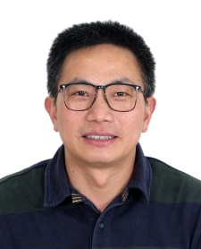
男，1970年出生，清华大学自动化系教授。
1995年毕业于成都中医药大学药学系，获医学学士；2003年毕业于四川大学经济学院，获经济学博士。2004年进入复旦大学管理科学系从事博士后研究；2006年被聘为北京化工大学教授；2013年被聘为清华大学自动化系教授。
主要研究化学品的监测、大气扩散模拟及其应急干预控制；率先研制了化学品太赫兹探测装置及其野外试验方法，组织实施了多个应急系统软件开发和平台建设。近5年发表A区论文12篇；2013年获得中国产学研合作促进奖。2007年获得教育部新世纪优秀人才计划；2012年获得国家杰出青年科学基金。现为国家973计划“危险化学品事故全过程遥测预警的关键科学问题研究”首席科学家。
- 裴欣
女，汉族，1983年出生于山西晋中，清华大学自动化系讲师。
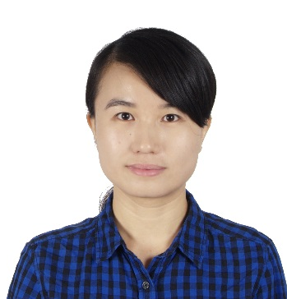
2005 年7月于清华大学自动化系获得学士学位，2007 年7月于清华大学土木工程系获得交通运输规划与管理硕士学位，2011 年11月于香港大学土木工程系获得交通运输工程博士学位，2011年11月进入清华大学自动化系从事博士后研究工作，2013年11月任清华大学自动化系讲师。
主要研究方向包括：交通安全评价与预测、智能交通系统、交通规划与管理、驾驶行为分析等等，已在国际会议及重要期刊上发表国际学术论文近20篇，其中在交通安全研究领域的顶级期刊Accident Analysis and Prevention 上发表了3 篇学术论文，出版学术专著1部，曾在第13 届香港交通研究学会年会上获得优秀学生论文奖。常年担任Accident Analysis and Prevention，Journal of Transportation Engineering - ASCE，Journal of Transportation Safety & Security，Journal of Advanced Transportation 等期刊的审稿人。先后作为主要参与人完成香港RGC项目2项，中国博士后基金项目2项，目前正在参与国家973课题1项，863课题2项，主持国家自然科学青年基金1项。此外还积极参与交通领域的应用型项目多项，包括公路交通安全评价，大连、廊坊、北部湾等城市和地区的综合交通规划项目，典型城市的智慧城市规划与建设工作等等。

往事的启示

恩 师 风 采
系 友 风 采

系 友 风 采

——从我的学生经历看蒋南翔教育思想体系

胡东成
蒋南翔校长为清华大学的发展和中国特色现代教育体系的形成作出了历史性的贡献，在清华师生中享有崇高的威望。蒋南翔教育思想与实践是一个完整的体系，有关的研究或纪念文章已经很多，我这里只是从自己当学生时的经历思考一点蒋南翔教育思想与实践对当今学校办学的启示。
一、培养目标统帅学生培养全局
我经历的第一件事是新生入学典礼，蒋校长讲话至今记忆犹新。按照当时毛主席关于开展阶级斗争、生产斗争和科学试验三大革命运动的指示，蒋校长提出要把学校办成“培养三大革命运动战士的熔炉”。这样，培养目标从“红色工程师”变成了“三大革命运动的战士”。或许蒋校长对此有自己的看法，或许他怕大家片面理解，因此特别强调了要建立相应的、生动活泼的政治环境，很有深意。这一培养目标是时代的产物，我们不在这里分析它的正确与否，只是想指出在蒋校长的教育思想中，培养目标是统帅全局的，是根本性的；确定培养目标，一要高屋建瓴，二要与时俱进，三要适应国家发展战略，四要符合教育规律，既体现人才培养的共性要求，又体现人才类型的个性特色与多样化需求，五在表述上还要明确响亮，便于传播和深入人心。用这些原则来衡量当时提出的培养目标是高水平的，对学校工作可谓举一纲而万目张。蒋校长在其他场合还具体讲过培养目标的问题，他说，清华在政治上要培养出部长、副总理，在学术上如果培养不出林家翘式的世界知名科学家，就不能说我们的教育是成功的。今天我们的培养目标也应在表述上做到有时代感，有学校个性和特色，避免空泛，而且要能形成响亮的口号，以便在师生心中扎下根来。
二、学制调整确定培养制度框架
我经历的第二件事是学制调整。1964年清华学制从六年改为五年半，第二年我入学时进一步缩减为五年。学制的长短反映了教育的思想和理念。清华历史上学制有过多次调整，从四年到五年、六年，又回到五年半、五年，改革开放后实行过六年本硕贯通，目前成型为多数专业本科四年。缩短学制，若不降低培养要求，就意味着要优化培养过程、提高培养效率，快出人才、多出人才、出好人才。文革前的最后两年，清华正是走了这样的道路。蒋校长这一举措给我们的启示是，学制是学生培养的制度框架，具有基础性、边界性的特点，牵一发而动全身，应该相对稳定；但另一方面，学制必须保证培养目标的实现和各教育环节的运行，具有服务性和阶段性特点。所以作为教育家，需要经常审视学制对培养目标的保证度和对教育计划及课程设置等的影响度，一旦矛盾突出，就要适时提出调整信号。
三、教学改革落实人才培养过程
蒋校长不仅倡导政治环境要生动活泼，而且积极推动学生在德智体诸方面也生动活泼地、主动地得到发展。
随着学制缩短和教学计划的调整，我们经历了教学内容“少而精”和教学方法“启发式”改革。我们明显感到，厚厚的教材，讲授的只是其中不多的一部分。一开始很担心学得少会影响学习质量，但慢慢地改变了看法。“少而精”和“启发式”的互相配合使重点突出了，条理清晰了，入门容易了，主动学习与思考的空间增大了。我认为这一点在今天仍然很有意义。现在有的教师讲课内容多而杂，有的虽少却不精，有的做到了少而精但是没有启发式，教学效果还是不理想。在这方面要做好，是需要下功夫的。
给学生足够的自由度，是当年教学改革的一个重要方面。我们的高等数学课允许学生不上课。我和几个同学后来就不去上课了，主要靠自学、讨论和做老师布置的习题，有些问题钻研得还比较深入，自学能力也随之得到了提高。我认为这里体现的教育理念是正确的、可取的。当然，在大一就不上课是否为时过早，听课和自学应如何相辅相成，今天仍需研究和试验。
当年的教学改革还突出强调了“因材施教”。我在英语学习中就有过这样的经历。大一时我通过了一次专门考试，如同大三学生通过了外语统考，于是学校为我们单独组织了课外小组进行培养。我参加了英语口语组，由后来担任外语系主任而当年还风华正茂的口语专家吴古华老师负责指导，收获很大。记得1966年四五月份，我们在二教举行汇报会，用英语或俄语进行演讲或者为电影配音。蒋校长亲临现场观看并予以鼓励，使因材施教的理念通过这类实践活动得到了强化。因材施教这个问题，从孔夫子开始倡导和实践，已被证明是十分有效的；类似的英国导师制也有良好的结果。可以说，它仍是当今不拘一格地培养多样化人才、特别是培养拔尖人才的重要途径，是学生自由发展和个性成长的合理方式。不过，现代教育具有规模化和批量性特征，因材施教在获得良好培养效果的同时，也可能降低教学效率和办学效益。所以，如何在效率、效益和效果之间做好平衡，掌握合适的度，是我们每个教育工作者、教育管理者和教育研究者必须关注的。这个“度”掌握的好坏，反映我们水平的高低。
在蒋南翔教育思想中还有一个提法很值得重视和提倡，那就是要求学生“各按步伐，共同前进”。我印象中这是蒋校长对新生的讲话。大意是，同学们来自祖国各地，都是尖子，到了清华却将重排座次，压力很大。大家各有所长，不要互比高下，而要各按步伐，共同前进。这番话使大家豁然开朗，充满了信心。“各按步伐，共同前进”的教育观点，不仅体现了培养目标的共性和个性，诠释了人才培养过程中合理的差异性和多样性，而且还从教育心理学角度为处在激烈竞争环境中的学生心理疏导开出了一剂良方，很有价值，应该在教育思想宝库中给予充分的肯定和足够的地位。
四、运用哲学提高教育教学质量
有一次听报告，是关于核研院吕应中老师用唯物辩证法指导科研、带领师生成功研制零功率反应堆的经验介绍。蒋校长指出，“200号”团队把复杂分解为简单、化整为零又化零为整，运用辩证法创造了科学技术奇迹。他希望大家在业务领域自觉地运用辩证唯物论，实现思想方法上的飞跃。在蒋校长这一要求的引领下，学生中涌现了叶志江（指导教师朱育和）运用辩证法搞好学习的优秀典型。我们在物理课学习中也用内因外因的关系解释牛顿运动定律，还用对立统一、量质互变和否定之否定三大规律去认识和理解其他一些物理现象，尝试从哲学高度来观察自然科学技术。这方面的教育对我影响很大，直到我后来当了电子技术课教师，我还总是习惯给学生指出电路中的矛盾对立统一现象，喜欢用“出现矛盾——解决矛盾——再出现新矛盾——再解决新矛盾”的思路去讲解电路的演变过程和内在联系，启发和帮助学生找到电子技术不断发展、不断创新的内在动力。我相信，如果大家都努力用科学的思想方法指导自己的业务工作，那么清华未来的教学和科研一定会跃迁到一个更高的层次。
五、多管齐下做好学生思想政治工作
学生思想政治工作做得好是清华大学从蒋南翔时代开始形成的优良传统。一个重要经验是多方面齐心协力，组成强有力的思想政治工作队伍。当时和我们打成一片、随时解决思想心理和生活问题的有年级党支部、系分团委、政治辅导员、班主任，特别要提到的是还有政治课老师，他们五位一体，互相配合。高敦复老师当时是我们的政治课老师，她不仅负责理论课教学，还和分团委沈振基老师、年级党支部余孟尝老师以及两位政治辅导员经常在一起商讨学生工作。我本人就接受过高老师多次谈话，她把课程理论、学习目的教育以及实际思想问题结合起来，使我受益匪浅。现在的学生工作和政治课教学有了许多新的发展，但不妨请高老师这样的老一辈政治课教师谈谈他们当年参与学生思想政治工作的经验和体会，看看对目前的学生工作是否仍有些许借鉴作用。
回忆我学生时代耳闻目睹的蒋南翔教育思想和实践，我认为蒋校长有几个鲜明的特点：
一是善于把继承、发展和创新完美统一。蒋校长在办学中继承了老清华自强、厚德、爱国以及学术严谨、尊重科学、追求真理的优良传统，又注入了新中国的社会主义政治元素和马克思主义精神灵魂，与时俱进，发展创新，形成了有中国特色与清华风格的当代中国教育体系。即使在具体的学科建设上也有他的丰功伟绩，五十年代院系调整后，蒋校长创办了若干既是科技前沿又是国家急需的新兴专业，为清华大学有今天的辉煌作出了决定性的贡献，也为新中国走上科教强国之路奠定了坚实基础。历史雄辩地证明了他的高瞻远瞩。
二是善于把思考、号召和实践高度结合。蒋校长目光敏锐，思维缜密，对事物有极强的洞察力、判断力和掌控力。他懂得教育规律，对学校过去、现在和未来的问题都能抓住要害，一语中的，入木三分。他还能用形象生动的语言进行表述，简单明了，使深刻的思想理念演化为便于记忆和传播、且富有号召力的行动口号。最后他还通过具体的组织指挥，使口号落实到实践。蒋校长给我们的启示是，先进的教育思想要靠实践和应用来体现，没有实践和应用的教育思想只是一纸空文；而如何使教育家的思想理念转变为师生员工的实际行动，需要一个中间抓手，就是经过锤练、能够凝聚人心的奋斗口号，就像“为祖国健康工作五十年”那句口号那样，几十年不间断地号召着全校师生去践行。口号变为行动当然也还要有具体操作措施，不过这些年来，清华不乏好的思想，也有很强的组织管理人员；一些好的想法落实不下去，恐怕还是缺少反映师生心声并能一呼百应的行动口号。
三是善于把教育、政治和哲学融会贯通。蒋校长是具有学者品质风范、精通文化教育的教育家，又是一辈子从事革命工作的坚定的共产主义政治家，还是头脑清醒、善于思辨、成熟睿智的哲学家。他在教育中讲政治，始终把社会主义办学方向放在第一位；他在办学时用哲学，使他的思想理念和实践充满智慧。教育、政治和哲学的融会贯通，运用自如，是他思想言行耐人寻味、至今魅力不减的重要原因；集教育家、政治家和哲学家于一身，难能可贵，实在是大学领导干部中不多见的。
四是善于把领导指示、群众创造和自我见解化为一体。蒋校长十分尊重中央的决策，也十分尊重群众的创造，他善于吸取养分，将它们和自己的认识合理融合。他的组织原则和谦虚精神并不排除独立思考，他坚持真理，实事求是，一心为公，因此，他的许多想法既符合中央精神，又包含基层经验，还特别有他自己的独到见解，从而成就了他富有生命力的教育思想体系。
蒋南翔校长身上的这些特点，连同他的教育思想和实践，很值得我们认真学习与效仿。我们也为清华历史上有过这么一位杰出的校长而感到骄傲。
（转自http://xqh.cic.tsinghua.edu.cn/detail.php?id=1657）

